Научная специальность: 08.00.05
УДК 331
Классификация проблем российского рынка лизинга
© Авторы 2021
SPIN: 2374-0827,
AuthorID: 583444
ВАРКУЛЕВИЧ Татьяна Владимировна, кандидат экономических наук, доцент, Заведующая кафедры экономики и управления
Владивостокский государственный университет экономики и сервиса
(690014, Россия, Владивосток, ул. Гоголя, 41 e-mail: Tatyana.Varkulevich@vvsu.ru)
БРОДЕР Светлана Эдуардовна, бакалавр кафедры экономики и управления
Владивостокский государственный университет экономики и сервиса
(690014, Россия, Владивосток, ул. Гоголя, 41 e-mail: Svetlana.Broder@vvsu.ru)
SPIN: 9593-1589,
AuthorID: 764953,
Scopus-ID: 57205540765
ORCID: 0000-0002-0263-8636
Титова Наталья Юрьевна, кандидат экономических наук, доцент кафедры экономики и управления
Владивостокский государственный университет экономики и сервиса
(690014, Россия, Владивосток, ул. Гоголя, 41 e-mail: Natalya.Titova@vvsu.ru)

Аннотация Популярность лизинга в настоящее время стремительно возрастает. Данный инструмент финансирования обновления основных фондов, имея преимущества перед традиционной покупкой или кредитованием начинают применять все больше предприятий. В связи с развитием рынка лизинга количество компаний, предоставляющих данный вид услуг увеличивается, конкуренция возрастает, а соответственно и расширяется спектр предложений и особых условий заключения сделок, а также появляются проблемы в данной области, которые необходимо сформулировать для того, чтобы компании смогли верно принимать решения в сложившихся условиях. Таким образом, изучение особенностей рынка лизинга является актуальным. Целью данного исследования является определить состояние рынка лизинга в России. Задачами исследования являются определение современных тенденций развития рынка лизинга. В статье рассмотрена динамика российского рынка лизинга. Методами анализа временных рядов обозначены ведущие сегменты лизинга в России. Научная новизна исследования состоит в составлении классификации проблем рынка лизинга. В результате сделан вывод о том, какие проблемы являются наиболее существенными в настоящее время в Российской Федерации.
Ключевые слова: лизинг, лизинговый портфель, объем нового бизнеса, конкуренция на рынке лизинга, ведущие сегменты российского рынка лизинга, проблемы российского рынка лизинга.

PECULIARITIES AND PROBLEMS OF THE RUSSIAN LEASING MARKET
© The Authors 2021
VARKULEVICH Tatiana Vladimirovna, candidate of economic sciences, associate professor of the Department of Economics and Management
Vladivostok State University of Economics and Service
(690014, Russia, Vladivostok, 41 Gogolya St. e-mail: Tatyana.Varkulevich@vvsu.ru)
BRODER Svetlana Eduardovna, Bachelor of Economics and Management Department,
Vladivostok State University of Economics and Service (690014, Russia, Vladivostok, Gogol str. 41)
(690014, Russia, Vladivostok, 41 Gogol St., e-mail: e-mail: Svetlana.Broder@vvsu.ru)
Titova Natalya Yuryevna, candidate of economic sciences, associate professor of the Department of Economics
and Management
Vladivostok State University of Economics and Service
(690014, Russia, Vladivostok, 41 Gogol St., e-mail: Natalya.Titova@vvsu.ru)

Abstract. The popularity of leasing is currently increasing rapidly. This instrument of financing fixed assets renovation, having advantages over traditional purchase or crediting, is used by more and more enterprises. In connection with the development of the leasing market the number of companies providing this type of services increases, the competition grows, and accordingly the range of offers and special conditions for transactions, as well as there are problems in this area, which must be formulated in order to enable companies to make right decisions in existing conditions. Thus, the study of features of the leasing market is relevant. The purpose of this study is to determine the state of the leasing market in Russia. The problems of the research are the definition of modern tendencies of the leasing market development. The article deals with the dynamics of the Russian leasing market. By methods of analysis of time series leading segments of leasing in Russia are marked. Scientific novelty of the research consists in the classification of problems of the leasing market. As a result a conclusion has been made which problems are the most essential at the present time in Russian Federation.
Key words: leasing, leasing portfolio, volume of new business, competition in leasing market, leading segments of Russian leasing market, problems of Russian leasing market.

ВВЕДЕНИЕ
Лизинг, в современном его представлении, появляется в Соединенных Штатах Америки. Основателем финансового лизинга является Генри Шонфельд, который в 1952 году создал лизинговую компанию. Интересным фактом является то, что изначально компания была создана для одной единственной сделки в железнодорожной сфере, однако потом, Шонфельд убедился в прибыльности данного бизнеса. Так была основана первая в мире лизинговая компания – United States Leasing corporation [1].
Затем лизинг начал плавно распространяться по всему миру. Катализатором к развитию данного вида бизнеса стала научно-техническая революция. В связи появлением современных продвинутых технологий, компаниям было необходимо обновлять свои производственные фонды, что было довольно затратным. С помощью механизма лизинга компании могли обновить оборудование на более выгодных условиях, чем, к примеру, кредитование. Лизинговые компании все больше расширяли спектр предложений по финансовой аренде, предлагая более низкие процентные ставки, новые формы лизинга.
В Россию лизинг пришел гораздо позже чем в Америку или Европу, на что повлияла более позднее начало научно-технической революции и закрытость экономики. До 1990-х не существовало законодательства, регулирующего лизинговые операции, и доступ к данному инструменту имели только те компании, которые имели связь с международным рынком. В 1993 году правительство решило создать лизинговые компании в большей части, принадлежащие государству, для того, чтобы стимулировать обновление основных фондов. В 1994 году была создана ассоциация РФ «Рослизинг», которая включала в себя 15 компаний, которые осуществляли деятельность на основании законодательной базы [1].
Лизинговая деятельность в России и в мире в настоящее время определяется двумя основными тенденциями: мировая экономическая и финансовая глобализация и рост конкуренции.
С каждым годом происходит развитие рынка оборудования, а лизинг продолжает оставаться выгодной формой финансирования. Конкуренция в сфере лизинга растет, и компании для того, чтобы устоят в непростых условиях ищут новые способы развития. Например, происходит дифференциация продуктов, возникновение дополнительных услуг, объединение компаний и другие.
Исходя из двух ведущих тенденций возникают новые направления действий компаний на рынке, которые также формируют его особенности [2]:
- Специализация или фокусирование на определенных продуктах, углубленное изучение определенных рынков, что позволяет предложить наиболее выгодные продукты;
- Консолидация или объединение компаний, в результате которого они могут финансировать свою деятельность общими активами;
- Образование стратегических союзов для облегчения возможности функционирования на некоторых рынках, путем создания совместной инфраструктуры для обеспечения значительной выгоды для участников. В данные союзы могут быть включены лизинговые компании, поставщики, лизингополучатели, инвесторы, финансовые и прочие посредники;
- Выход малых банков в сферу аренды оборудования, как способ диверсификации деятельности и поиска новых конкурентных преимуществ;
- Создание программ продаж в виде предложений особых выгодных условий для лизинга какого-либо определенного вида оборудования;
- Развитие операционного лизинга в связи с быстрым развитием рынка оборудования, так как многие компании не выкупают оборудование полностью, а прибегают к оперативному лизингу на определенный срок;
- Секьюритизация активов – реализация части активов лизинговых компаний на рынке с помощью выпуска ценных бумаг.
МЕТОДОЛОГИЯ Для определения состояния рынка лизинга в России следует рассмотреть его динамику по объему нового бизнеса и по объему лизингового портфеля. Изменение по объему нового бизнеса рынка лизинга подразумевает количество новых договоров лизинга, заключенных компаниями в тот или иной год рассматриваемого периода. Изменение рынка лизинга по объему лизингового портфеля показывает какое количество договоров лизинга действовало в тот или иной год рассматриваемого периода.
Согласно данным рейтингового агентства «Эксперт РА» можно выделить 10 ведущих сегментов в сфере лизинга [3]. На рисунке 3 наглядно представлены изменения в данных сегментах за 2019-2020 годы.
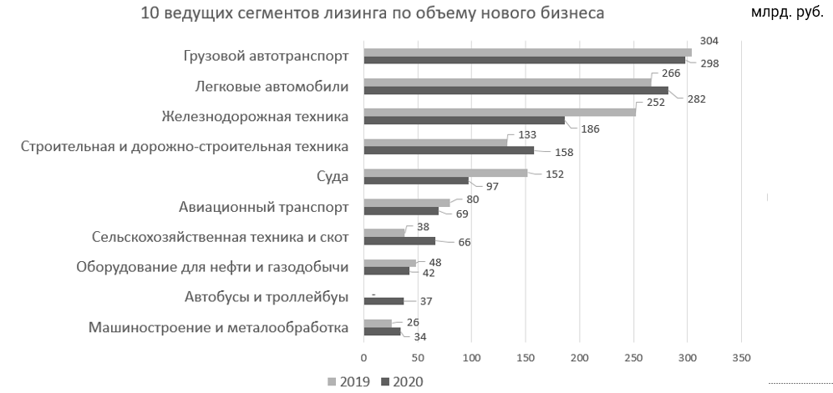
Рис. 3. Ведущие сегменты лизинга по объему нового бизнеса
Рынок лизинга представляет собой сложную систему, состоящую из отдельных компонентов в виде субъектов, которые представлены лизингодателями, лизингополучателями, поставщиками, объектов, то есть оборудования, которое передается в лизинг, процессов или непосредственного совершения операций. Отношения между участниками рынка лизинга регулируются законодательно, между нами присутствует конкуренция, соответственно существуют и проблемы, влияющие на развитие этого рынка.
С течением времени количество банковских кредитов в структуре финансирования лизинговых сделок снижается, в результате того, что популярность набирают другие формы финансирования.
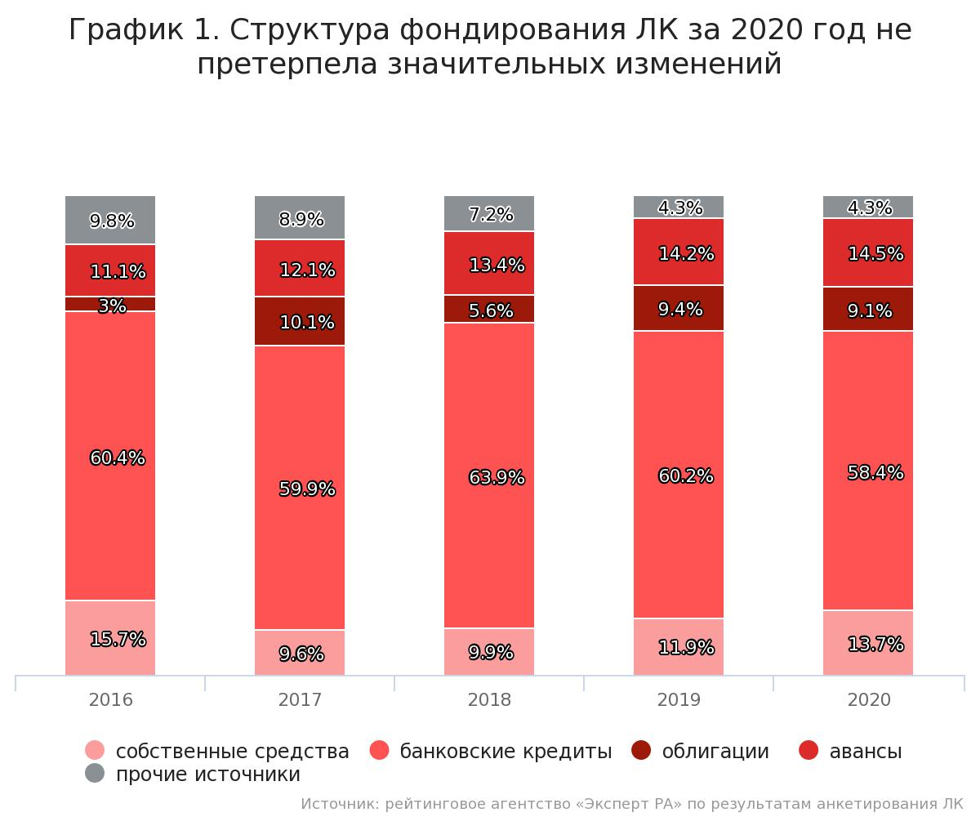
Рис.3 – Структура фондирования Лизинговых компаний 2016-2020 г.г.
Компании ищут альтернативные источники финансирования, наиболее распространенных из которых является выпуск облигаций, а также авансы. Исходя из представленной диаграммы можно наблюдать, что доля кредитования в фондировании лизинговых компаний снижается с 60,4 до 58,4 процента. Ранее данная проблема высокого процента коммерческого кредита находилась на первом месте по актуальности, но сейчас ее влияние значительно снижается. Это говорит о том, что среди всех вариантов по обновлению основных фондов предприятия лизинг выходит на позиции более выгодных, банки все более тесно сотрудничают с лизинговыми компаниями и формируют выгодные предложения. Некоторые лизинговые компании являются дочерними компаниями банков, которые произвели расширение поля своей деятельности. Таким образом, проблема высокого процента коммерческого кредита постепенно снижается и уже не ощущается так остро, как четыре года назад.
РЕЗУЛЬТАТЫ
Для удобства рассмотрения проблем рынка лизинга приведем классификации по следующим признакам:
- По субъектам лизинга;
- По факторам, обуславливающим проблему;
- По уровню компаний;
- По сферам возникновения проблемы;
- По глубине проблемы
При рассмотрении ряда проблем по признаку субъектов лизинга следует выделить следующие:
- Для лизингодателей;
- Для лизингополучателей;
- Для поставщиков;
- Смешанные
Проблема на рынке лизинга могут быть разными для лизингодателей, лизингополучателей и поставщиков. Например, проблема конкуренции является проблемой для лизингодателей, и частично для поставщиков. Но лизингополучатели в этот момент получают выгоду, когда лизингодатели конкурируя друг с другом снижают ставки по лизингу, также и поставщики могут извлекать выгоду получая контракты с различными лизинговыми компаниями. Смешанные проблемы могут бать актуальны для двух и более субъектов лизинга.
По признаку факторов, обуславливающих проблему:
- Неконтролируемые;
- Контролируемые;
- Частично контролируемые
Классификация по признаку факторов, обуславливающих проблему, подразумевает разделение проблем лизинга в зависимости возможности контроля ситуации какой-либо из сторон. К разряду неконтролируемых проблем можно отнести проблемы, возникающие в кризисных ситуациях, когда поведение рынка и его участников невозможно предсказать или направленно на них повлиять. К частично контролируемым проблемам можно отнести проблемы в области конкуренции, так как компания может совершенствоваться и искать свои конкурентные преимущества, укрепляя позиции на рынке, однако действия других компаний могут оказаться непредсказуемыми. К контролируемым проблемам могут относиться проблемы лизингового законодательства, которое с течением времени и развитием рынка лизинга направленно корректируется соответствующими органами. В то же время одна проблема может для разных субъектов может подлежать или не подлежать контролю.
По уровню компании:
- Для компаний малого бизнеса;
-Для компаний среднего бизнеса;
- Для крупных компаний
Классификация по данному признаку зависит от размера компании, являющейся участником рынка лизинга. Компании в зависимости от их размера могут по-разному ощущать проблемы, а также имеют различную возможность их предотвращения. Например, проблема с получением коммерческого кредита в большей степени присуща предприятиям малого и среднего бизнеса, крупные компании, как правило соответствуют всем необходимым критериям и без проблем получают финансирование.
По глубине проблемы:
- Проблема присуща рынку лизинга;
- Проблема вытекает из ситуаций на других рынках
Проблемы можно рассматривать, как присущие одному рынку лизинга, а также как относящиеся в целом к ситуации в мире, стране или к состоянию других рынков. Если рассмотреть проблему высокого процента коммерческого кредита, который лизингодатели берут для финансирования своей деятельности является неконтролируемой, так как процентные ставки диктует рынок и банки, а также она вытекает из других обстоятельств, не имеющих отношения к рынку лизинга, например, ключевой ставки Центробанка.
По сферам возникновения проблемы:
- Экономические;
- Правовые
Очевидно, что к правовым можно отнести проблемы с действующим законодательством в сфере лизинга, а к экономическим проблемы, связанные с высокими процентными ставками.
По состоянию рынка:
- Проблемы, возникающие в ситуации кризиса;
- Проблемы, существующие в стабильном состоянии рынка.
К проблемам, возникающим в ситуации кризиса можно отнести проблему ухудшения качества лизингового портфеля. Например, время пандемии Covid-19 многие компании переживали тяжело и не имели возможности платить по договорам установленным ранее образом. А проблема конкуренции существует и в стабильном состоянии рынка лизинга, и возможно, поддерживает его работу. Одна и та же проблема может существовать и в стабильном состоянии рынка и в кризисной ситуации, однако во втором случае она может иметь больше последствий для рынка и его участников.
ОБСУЖДЕНИЕ.
Следующей по значимости проблемой становится существующий уровень налогообложения. Согласно статьям 171 и 172 НК РФ компания имеет право предъявить к зачету НДС, входящий в лизинговые платежи [4-9]. Таким образом, для некоторых компаний, которые не уплачивают НДС инструмент лизинга является менее привлекательным, так как тогда сумма их лизинговых платежей увеличится на сумму НДС.
Существуют случаи повышенного внимания налоговой службы к некоторым сделкам, например, при возвратном лизинге. Это обусловлено двумя основными аспектами: применением налогового вычета по НДС, входящему в состав лизинговых платежей; уменьшением сроков амортизации основных средств, полученных в финансовую аренду. Судебная практика показывает, что при выявлении факта получения налоговой выгоды без осуществления реальной хозяйственной операции данная выгода является необоснованной [10].
Одним из решений проблем из сферы налогообложения может являться установление онлайн-взаимодействия с ФНС путем внедрения системы налогового мониторинга, как это сделала компания АО «ВТБ» лизинг [3] Данная система позволит компаниям правильно использовать инструменты лизинга с точки зрения налогового законодательства.
Также 24,30 процента опрошенных выделили проблему с получением кредита. Рассматривая данную проблему со стороны лизинговых компаний, следует отметить, что лизинговые компании продолжают финансировать свою деятельность с помощью кредита. Для того, чтобы получить кредит, компания должна соответствовать ряду требований. Компании малого и среднего бизнеса часто не могут подтвердить свою платежеспособность в результате чего получают отказ в кредите.
Данную проблему можно рассмотреть и со стороны лизингодателя, если принимать лизинг за разновидность коммерческого кредита. При получении оборудования компании также проверяются на соответствие таким критериям, как платежеспособность. И одним из самых распространенных случаев такой проверки является рассмотрение бухгалтерской отчётности предприятия. Многие компании, как правило относящиеся к малому бизнесу, находятся на специальных режимах налогообложения, не обязывающих вести данную отчетность, а также некоторые небольшие компании не имеют достаточно объективных знаний для ведения бухгалтерского учета. В связи с данным фактом получение оборудования в лизинг такими компаниями затрудняется. Также к данной проблеме можно отнести возможные искажения финансовой отчетности, связи с чем оценка финансового положения предприятия становится нереальной.
Для решения ряда проблем со сложностью получения коммерческого кредита существуют следующие решения, использующиеся на практике в РФ:
- Для лизинговых компаний – это специальные программы кредитов с более мягкими условиями;
- Для предпринимателей - предоставление субсидий на возмещение части затрат при уплате аванса при заключении договора лизинга [11]
Значимость проблемы с несовершенством лизингового законодательства снизилась и сейчас в рейтинге проблем она занимает последнее место, однако данная проблема существует и ее значимость подчеркивают 13,80 процентов опрошенных компаний.
Существование данной проблемы можно объяснить новизной института лизинга в России, соответственно и слабо развитой системой нормативно правовых актов в сфере лизинга. Нормы, регулирующие лизинговое законодательство находятся в Гражданском кодексе РФ и отдельных законах. Правовые нормы Гражданского кодекса охватывают главные аспекты заключения договора лизинга, но нуждаются в детализации. [12]
Согласно статье 10 Федерального закона №164-ФЗ права и обязанности сторон договора лизинга определяются гражданским законодательством Российской Федерации, Федеральным законом от 29.10.1998 №164-ФЗ «О финансовой аренде (лизинге)», а также самим договором лизинга. Сведения о заключении договора лизинга подлежат внесению в Единый федеральный реестр сведений о фактах деятельности юридических лиц [164-фз ст 11]. Данный закон не определяет момент, в какой момент лизингодатель договаривается с собственником о продаже предмета лизинга в связи с чем могут возникнуть трудности при заключении сделки. [12]
Еще одним пробелом лизингового законодательства является отсутствие норм по страхованию объекта лизинга. Законодательство не предусматривает страхование обязательным для какой-либо из сторон, однако на практике компании часто используют данную процедуру. Для данного специфического вида операций необходимо четко определять действия, которые образуют предмет страхования, а наступление страховой ситуации должно быть определено соответствующими действительными обстоятельствами [12-15].
ВЫВОДЫ. Рынок лизинга в России является развивающимся. Он возник намного позже американского или европейского рынка лизинга и развивался самостоятельно независимо от опыта этих стран. Динамика рынка по объему лизингового портфеля показывает устойчивый рост за последние пять лет, несмотря на небольшое снижение объема нового бизнеса в 2020 году, что говорит о том, что рынок лизинга в России благоприятно переносит последствия кризиса 2020 года. Лизинг в России охватывает широкий спектр сегментов рынка, это значит, что компании могут взять в лизинг практически любое оборудование. На российской ранке лизинга фирмы сталкиваются с рядом проблем, преобладающей из которых является сильная конкуренция и повышение рыночной концентрации. Но при этом рынок продолжает функционировать, и конкуренция в какой-то степени становится фактором развития рынка. Другие проблемы и недочеты на рынке лизинга присутствуют, но при этом данный механизм остается и даже становится более популярным. В целом рынок лизинга имеет перспективы для развития, так как научно-технический прогресс происходит и компаниям всегда нужно будет новое оборудование. Лизинг имеет преимущества перед другими формами финансирования, поэтому его развитие будет происходить совместно с развитием рынка оборудования.

СПИСОК ЛИТЕРАТУРЫ:
- Международная практика лизинговой деятельности [Электронный ресурс] / информационно-рейтинговое агентство «Эксперт РА». URL: https://www.raexpert.ru/researches/leasing/leasing2002/part2/
- Бородина Е. В., Калипов С. А. Общие тенденции и проблемы развития финансового лизинга в России // Проблемы, перспективы и направления инновационного развития науки: сборник статей международной научно-практической конференции: в 2 частях, 2016. – Уфа: Общество с ограниченной ответственностью "Аэтерна", 2016. – С. 89-95
- Прогноз рынка лизинга на 2021 год: оперативная трансформация [Электронный ресурс] / информационно-рейтинговое агентство «Эксперт РА». URL: https://raexpert.ru/researches/leasing/2020/
- Готовность к потрясениям: автопроизводители подвели итоги года [Электронный ресурс] / Аналитическое агентство «Автостат». URL: https://www.autostat.ru/articles/47032/
- Российский статистический ежегодник 2020 [Электронный ресурс] / Федеральная служба государственной статистики. URL: https://gks.ru/bgd/regl/b20_13/Main.htm
- Российский статистический ежегодник 2016 [Электронный ресурс] / Федеральная служба государственной статистики. URL: https://www.gks.ru/bgd/regl/b16_13/Main.htm
- Симонов С.В., Федченко Е.А., Титоренко А.А. Проблемы развития российского рынка лизинговых услуг [Электронный ресурс] // Экономика: вчера, сегодня, завтра. 2019. Том 9. № 8А. С. 492-499. URL: http://publishing-vak.ru/file/archive-economy-2019-8/50-simonov-fedchenko-titorenko.pdf
- Моисеев С.Р., Моргунова А.К. Финансовое положение крупнейших лизинговых компаний: результаты исследования Банка России // Деньги и кредит. 2017. №2. C. 52-54.
- Налоговый кодекс Российской Федерации (часть вторая): от 05.08.2000 N 117-ФЗ [Электронный ресурс] // КонсультантПлюс – URL: http://www.consultant.ru/document/cons_doc_LAW_28165/f8a8f6c807fc10b53416c9c0d1bfe3311bd87583/
- Вакутин Н.А. Налоговые аспекты развития возвратного лизинга как инструмента управления корпоративными финансами [Электронный ресурс] // Вестник КемГУ - URL: https://vestnik.astu.org/temp/99af0f377f2e1cd0bcd526806a60b34e.pdf
- Гребеник В.В. Пути использования лизинга в финансировании капитальных вложений [Электронный ресурс] // Интернет-журнал «НАУКОВЕДЕНИЕ» Том 8, №3 (2016) – URL: http://naukovedenie.ru/PDF/120EVN316.pdf
- Вадивасова Ю.В. Некоторые проблемы правового регулирования договора лизинга [Электронный ресурс] // Вестник СГСЭУ. 2018. № 1 (70) URL: https://cyberleninka.ru/article/n/nekotorye-problemy-pravovogo-regulirovaniya-dogovora-lizinga
- О финансовой аренде (лизинге): Федеральный закон от 29.10.1998 №164-ФЗ [Электронный ресурс] // КонсультантПлюс – URL: http://www.consultant.ru/document/cons_doc_LAW_20780/
- Газман, В.Д. Лизинг для возобновляемой энергетики // Нац. исслед. ун-т «Высшая школа экономики». — М.: Изд.дом Высшей школы экономики, 2019. — 414 с.
- Кучина Е.В., Автаева Е.Г. Проблемы и перспективы российской лизинговой отрасли [Электронный ресурс] // Экономика и менеджмент: Проблеммы и инновации, – Пенза: МЦНС «Наука и Просвещение». – 2018. URL: https://naukaip.ru/wp-content/uploads/2018/02/MK-286_Sbornik.pdf

